感悟香港
葛盈辉
10月14日到达大屿山国际机场，10月19日回到萧山国际机场，香港之旅结束了。尽管只有六天五晚，但通过看、通过听，有所感、有所悟……
一、理大之“小”与“大” —大学篇
从大屿山国际机场到九龙华美达酒店的途中，香港理工大学的红楼掠过眼帘，给我的印象，理大不大。第二天，去理大上课，校园徒步，5分钟即到达目的地；下课后，在理大校园溜达，转了几圈就转完了，理大校园确实很小。
但是你看：理大校园每幢楼均以捐赠人命名，并将它挂在入口处，非常醒目；每当问讯地址时，时时提及，让人时时想到捐赠人的惠泽。从此小处，体现了理大校方之“感恩之心”，时时、处处。此为感受理大之“一大”。
踏上理大校园的台阶，我们会看到在大树掩映下的一株株人造苹果树，树上的每只“苹果”均写有人名。后来听任课老师谈到：这是对学术上有卓越表现的学者的一种表彰形式。原来理大用来弘扬学术、彰显声誉的是这样一种精神层面的鼓励。此为感受理大之“二大”。
参观理大的工业中心，看到学生设计的simenze停车场、各种电涂工艺品、智能化家居，很为理大学生的才智折服，同时更深切地感受到理大的办学理念、教学环节及培养人才的模式与时代脉搏、社会需求的一起律动。此为感受理大之“三大”。
- 流光溢彩之香港—繁华篇
香港地域狭小，面积仅1104平方公里，而人口已近700万。香港岛面积还不到80平方公里，常住人口近130万，加上游客云集，每平方公里的平均人口密度和车辆承载量均居世界城市前列。
摩肩接踵的人流与车水马龙的车流是香港给我的第一感受--喧嚣；维多利亚港周边的摩天大楼，铜锣湾、弥敦道、海港城林立的世界名品店给我的另一感受--繁华。
香港的繁华与喧嚣尤其体现在晚上，夜幕下的东方之珠更加流光溢彩：坐天星号小轮倘佯在维多利亚港的迷人夜景中，远观对岸银装金裹的高楼；坐在开蓬双层巴士上，在霓虹灯映照着的夜空中穿梭；坐山顶缆车直上太平山顶，缆绳拖拽着车厢沿陡峭的山坡爬行，铁轨与车轮摩擦发出的噪声在耳旁轰鸣，窗外的树木以极大的角度倾斜而去，别样的感受；步下缆车登上观景台，在秋风瑟瑟中，俯瞰香港全景：一抹黛色的浮云飘在天边，紫色的维港水，璀璨的灯火，如梦似幻，犹如天上的街市。
香港给我的一个特别感受--洁净，我把它归入其繁华的一部分。街道非常干净，没有灰尘，在港几天皮鞋没有擦过，依然铮亮。后来在弥敦道逛街时，才发现清洁工的兄弟是用高压水在冲刷地面，能不干净？有money才能不计成本嘛。
三、喧嚣与繁华之背后—人文篇
著名作家龙应台在给孩子安得烈的信里聊到香港，她觉得香港太商业，太竞争，太匆促，连找一个休息落脚的咖啡馆都很难找，所以难以成就咖啡馆里思想与艺术的碰撞。……可我觉得无论怎样，香港在其繁华与喧嚣的背后，还有丰富生动的另一面，需要仔细体味和聆听。比如人文。
香港街上很少看到交警，最繁忙的十字路口也无警察看管。这是因为在香港的街道路口都有红绿灯，且非常密集。特别值得一书的是：红绿灯是会响的，是为盲人过马路做的准备。听到它特别密集响的时候过马路，感觉这对盲人出行是比较方便的措施，是一种很人性化的设计。
在香港找卫生间很方便，且设施先进、手纸和洗手液配备齐全；无论是哪个地方的卫生间都分三个：男、女和残疾人专用。残疾人专用的卫生间是否特别人文？
地铁站犹如迷宫，但到处都有指示方向的路标，基本不会走错地方。地铁有免费的报纸看，看完后在出地铁的地方有专门回收废纸的箱子。地铁都有时间显示，可以清楚的知道下一班地铁几分钟后到。买票只要把钱投进去，按一下触摸屏，购票即完成，看不到售票员，也不要看售票员的脸色。
我记忆尤深的是一位香港老人的指路：我们去星光大道返回时，找不到原路，问了一位老人。没想到他一路陪着我们穿过汽车停靠站，转了几个弯，一直到了我们酒店所在的漆咸道南路，告诉我们只要往前走就行了。我真真切切地感受到了香港人在物质背后的那种东西—人文：亲切而感人。

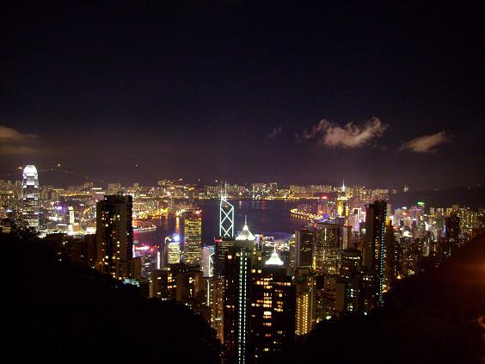迷人的维港夜景，香港的繁华尤其体现在晚上。

